INFORMACJA PRASOWA Kraków, 6 maja 2013r.

W sobotę ruszają Strażnicy Psiej Wagi! Warto ich spotkać!

Wiosna już w pełni, zatem najwyższy czas zająć się zdrowiem i dobrą kondycją – nie tylko naszą, ale też naszych ukochanych czworonożnych przyjaciół. Jak wynika z przeprowadzonych badań, już prawie co drugi kot i co trzeci pies w Polsce boryka się z nadwagą. Z problemem tym postanowili się zmierzyć organizatorzy kampanii edukacyjnej „Stop otyłości. Ważą się losy psów i kotów”. W ramach kampanii się wiele ciekawych
i inspirujących wydarzeń. Także i w tym roku – jak w latach ubiegłych – do parków w sześciu miastach wyruszą Strażnicy Psiej Wagi.

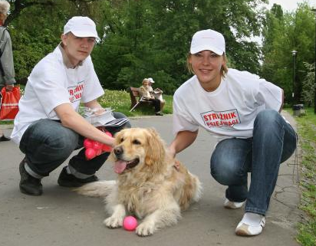
Spotkać ich będzie można 11 maja,
w godzinach porannych i popołudniowych
w: Krakowie – Błonia, Katowicach – Park Leśny Muchowiec, Warszawie – Pola Mokotowskie, Wrocławiu – Park Południowy, Poznaniu – Malta oraz Gdańsku – Park Reagana. Dwuosobowe patrole Strażników Psiej Wagi, w specjalnych koszulkach i czapkach z nadrukiem akcji, będą uświadamiać spacerowiczów z psami o tym, jakie zagrożenia dla zdrowia naszych zwierząt niosą ze sobą nieprawidłowa dieta i brak ruchu. Odsyłać będą także do lecznic, gdzie lekarze weterynarii udzielą szczegółowych porad, jak zapobiegać nadliczbowym kilogramom i jak z nimi walczyć. W lecznicach czekają na właścicieli także specjalne pakiety.
O tym, z jakim ciężarem zmagają się nasze otyłe zwierzaki, będzie można się przekonać także na własnej skórze. Intrygujące? Jeśli tak, to koniecznie zabierzcie psa na spacer 11 maja i wypatrujcie w parku Strażników.

Strażnicy będą także informować o wydarzeniach i niespodziankach przewidzianych w ramach kampanii „Stop otyłości. Ważą się losy psów i kotów”. Między innymi zapraszać będą na Wielki Finał akcji, który pod nazwą „Rusz z kanapy cztery łapy” odbędzie się 19 maja, o godz. 13.19 w czterech polskich miastach. Kto pojawi się na Wielkim Finale, zostanie zaangażowany we wspólną akcję-niespodziankę i wyrazi w ten sposób poparcie dla zdrowego i aktywnego stylu życia właściciela i psa.
W ramach kampanii przygotowano znacznie więcej atrakcji, do udziału w których organizatorzy serdecznie zachęcają. O wszystkich poczytać można na oficjalnej stronie projektu: www.otylosczwierzat.pl, a także podyskutować na specjalnie stworzonym forum: www.otylosczwierzat.pl/forum.

Pomysłodawcą i organizatorem kampanii edukacyjnej „Stop otyłości. Ważą się losy psów i kotów” jest firma Royal Canin.

Kontakt prasowy:

Agencja PR Image Line Communications
www.imageline.pl

Agata Niemiec-Miżejewska
mizejewska@imageline.pl
tel. +48 503 002 513

Magdalena Ciszewska
magdalena.ciszewska@imageline.pl
tel. +48 502 664 713

